ЗАЯВКА УЧАСТНИКА СЕМИНАРА   | Заполненную заявку направьте,  Е-mail info@amhim.ru  Тел:  www.автометхим.рф

ЗАЯВКА НА УЧАСТИЕ В ВЫСТАВКЕ
РЕКВИЗИТЫОРГАНИЗАЦИИ
ОРГАНИЗАЦИЯ:
ПОЧТОВЫЙ АДРЕС:
ЮРИДИЧЕСКИЙ АДРЕС:
РАСЧЕТНЫЙ СЧЕТ:
В БАНКЕ:
КОРРЕСПОНДЕНТСКИЙ СЧЕТ:
ИНН: |  |  |  |  | КПП:
БИК: |  |  |  |  | САЙТ:
КОНТАКТНОЕ ЛИЦО
ФИО:
ДОЛЖНОСТЬ:
ТЕЛЕФОН: |  |  |  |  | E-MAIL:
СТОИМОСТЬ УЧАСТИЯ
Аренда необорудованной выставочной площади - стоимость 1 кв. м* 15000 рублей
В сумму аренды необорудованной выставочной площади включено:
- Предоставление площади для экспозиции на выставке «ТЭК России в XXI веке».
- Регистрация трех представителей Экспонента для работы на стенде.

Аренда оборудованного стандартного стенда - стоимость 1 кв. м 20 000 рублей
В сумму аренды выставочной площади оборудованной стандартным стендом включено:
- Предоставление площади для экспозиции на выставке «ТЭК России в XXI веке»;
- Регистрация трех представителей Экспонента для работы на стенде;
- Стандартное строительство стенда, включающее стандартное оборудование.

Регистрационный сбор экспонента – 20 000 рублей
В сумму регистрационного сбора экспонента включено:
- Предоставление пакета документов Форума;
- Участие одного представителя в мероприятиях деловой программы;
- Участие одного представителя в торжественном приеме.

ВНИМАНИЕ!
Цены указаны без учета НДС 20%
*Минимальный заказ стенда или площади – 6 кв.м
АРЕНДА НЕОБОРУДОВАННОЙ ВЫСТАВОЧНОЙ ПЛОЩАДИ
Необорудованная _________ кв. м.
АРЕНДА ОБОРУДОВАННОГО СТАНДАРТНОГО СТЕНДА
 | Стандартный стенд 6 м. 2 |  |  |  |  |  | Стандартный стенд 18 м. 2
 | Стандартный стенд 9 м. 2 |  |  |  |  |  | Стандартный стенд 21 м. 2
 | Стандартный стенд 12 м. 2 |  |  |  |  |  | Стандартный стенд 24 м. 2
 | Стандартный стенд 15 м. 2

СТАНДАРТНАЯ КОМПЛЕКТАЦИЯ
Элементы застройки стенда | Типы стендов
Элементы застройки стенда | 6 м.2 | 9 м.2 | 12 м.2 | 15 м.2 | 18 м.2 | 21 м.2 | 24 м.2
Ковровое покрытие | + | + | + | + | + | + | +
Стол | 1 шт. | 1 шт. | 1 шт. | 1 шт. | 1 шт. | 1 шт. | 1 шт.
Стол-тумба 500*1000*1000мм | - | 1 шт. | 1 шт. | 2 шт. | 2 шт. | 2 шт. | 2 шт.
Стул | 2 шт. | 3 шт. | 4 шт. | 4 шт. | 6 шт. | 6 шт. | 6 шт.
Спот-бра направленного света | 2 шт. | 3 шт. | 3 шт. | 4 шт. | 4 шт. | 5 шт. | 5 шт.
Блок на две розетки | 1 шт. | 1 шт. | 1 шт. | 2 шт. | 2 шт. | 2 шт. | 2 шт.
Фризовая панель | + | + | + | + | + | + | +
Вешалка настенная | 1 шт. | 1 шт. | 1 шт. | 1 шт. | 1 шт. | 1 шт. | 1 шт.
Корзина для мусора | 1 шт. | 1 шт. | 1 шт. | 1 шт. | 1 шт. | 1 шт. | 1 шт.

INCLUDEPICTURE "http://a3m.su/wp-content/uploads/2012/09/%D1%81%D1%82%D0%B0%D0%BD%D0%B4%D0%B0%D1%80%D1%821.jpg" \* MERGEFORMATINET 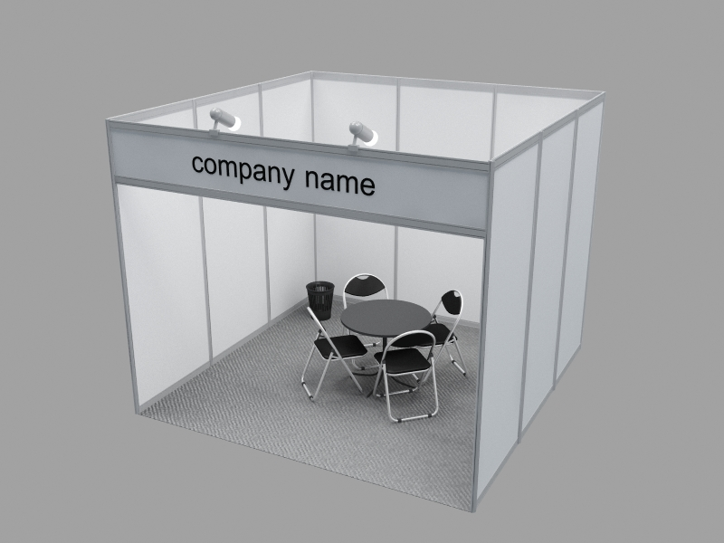 | Комплектация «СТАНДАРТ»  Комплектация в соответствии с выбранным метражом стенда  Ковровое покрытие серого цвета  Электроподключение до 300 Вт  Стеновые панели, ограждающие периметр  Название компании на фризовой панели - 15 знаков:

Заказ дополнительного оборудования

НАИМЕНОВАНИЕ | СПЕЦИФИКАЦИЯ | ЦЕНА (РУБ.) | КОЛ-ВО
Элементы конструкции стенда.
Элемент стены | 2500*1000 | 1 300,00
Элемент стены | 2500*500 | 1 100,00
Прогон | 1 м/п | 550,00
Стойка | 1 м/п | 800,00
Раздвижная дверь | шт. | 3 100,00
Стол-тумба | 500*1000*1000мм | 2 750,00
Стойка угловая | 500*1000*1200мм | 6 720,00
Стеллаж, Н-2500 | 1000*500*2500мм | 2 300,00
Стеллаж, Н-2500 | 500*500*2500мм | 2 120,00
Низкая витрина | 500*1000*1000мм | 3 000,00
Витрина + 2 стеклянные полки с подсветкой | 500*1000*2500мм | 9 470,00
Настил коврового покрытия | кв.м. | 800,00
Ламинирование цветной пленкой стеновых панелей.
Пленкой «ORACAL» | кв.м. | 2 230,00
Полноцветной пленкой по макету Заказчика | кв.м. | 3 100,00
Логотип на фризовой панели | одноцветный | 2 800,00
Логотип на фризовой панели | полноцветный | 3 630,00
Мебель.
Стол Н -750 | 1100Х700 | 1 330,00
Стул нераскладной черный, мягкий | шт. | 425,00
Стул барный | шт. | 920,00
Подставка для проспектов | шт. | 1 060,00
Электрооборудование.
Спот-брана шинопроводе | шт. | 2 450,00
Блок на две розетки |  | 2 800,00
Презентационное оборудование
Плазменная панель 32",42" | шт. | 7 400,00
Стойка под плазменную панель | шт. | 3 000,00
Ноутбук | шт. | 5 400,00
DVD- плейер | шт. | 3 400,00

1. Пожалуйста, не заказывайте повторно оборудование, которое уже включено в Ваш стенд
2. Все предметы предоставляются на условиях аренды на период проведения выставки.

